Dokumentacja projektu
RunningEventsSystem - system zarządzania biegami
Skład grupy: Wiktor Kostera, Radosław Ciemięga
Dokument opisuje aktualna wersje projektu, sposób uruchomienia, najważniejsze funkcje oraz wygląd ekranów aplikacji.

1. Cel i zakres projektu
RunningEventsSystem jest aplikacją biznesową do obsługi wydarzeń biegowych. System obejmuje panel administratora, panel uczestnika oraz WebAPI. Administrator może zarządzac biegami, uczestnikami i wynikami, a uczestnik może przeglądać biegi, rejestrować konto, logować się i obsługiwać swoje zapisy.

2. Uruchomienie systemu
- Projekt jest przygotowany pod .NET 6.
- W Visual Studio 2022 należy odtworzyć pakiety NuGet, jezeli nie zostaną pobrane automatycznie.
- Jako projekty startowe należy ustawić: RunningEventsSystem.WebAPI, RunningEventsSystem.BlazorServer oraz RunningEventsSystem.BlazorWasm.
Element | Adres
WebAPI / Swagger | http://localhost:5234/swagger
Blazor Server - panel administratora | http://localhost:55766
Blazor WebAssembly - panel uczestnika | http://localhost:55803

3. Architektura
Rozwiązanie jest podzielone na osobne projekty zgodnie z założeniami czystej architektury.
Projekt | Rola
RunningEventsSystem.Domain | Modele domenowe i interfejsy repozytoriów
RunningEventsSystem.Application | Serwisy aplikacyjne, logika i walidatory
RunningEventsSystem.Infrastructure | EF Core, SQLite, repozytoria, Unit of Work, seeder
RunningEventsSystem.WebAPI | Kontrolery REST API oraz Swagger
RunningEventsSystem.BlazorServer | Panel administratora
RunningEventsSystem.BlazorWasm | Panel uczestnika
RunningEventsSystem.SharedKernel | DTO i elementy wspolne

4. Baza danych
System korzysta z SQLite. Plik bazy znajdujące się w projekcie WebAPI jako runningevents.db. Seeder uzupełnia bazę przy starcie WebAPI.
Tabela | Opis
Users | Użytkownicy systemu: uczestnicy i administrator
Events | Biegi i wydarzenia
Registrations | Zapisy uczestników na biegi
Results | Wyniki biegów
Sponsors | Sponsorzy
EventSponsors | Powiązania sponsorów z biegami

5. Konta i dane przykladowe
Uzytkownik | E-mail | Haslo | Rola
Anna Nowak | anna@test.pl | test123 | Participant
Piotr Wisniewski | piotr@test.pl | test123 | Admin
Katarzyna Wojcik | kasia@test.pl | test123 | Participant
Marek Zielinski | marek@test.pl | test123 | Participant
Kamil Barszcz | kamilbarszcz@run.pl | test123 | Participant
Ewa Maj | ewa.maj@run.pl | test123 | Participant

W bazie są przygotowane aktywne biegi Cracovia Marathon 2026 oraz Warsaw Night Run 2026, a także zakończone biegi Poznań Half Marathon 2024 i Gdańsk 10km 2024 z wynikami.

6. Najważniejsze funkcje

Blazor Server - panel administratora
- Pulpit z podsumowaniem liczby biegów i uczestników.
- Lista biegów z filtrowaniem oraz dodawaniem, edycja i usuwaniem biegów.
- Lista uczestników z wyszukiwaniem, sortowaniem i usuwaniem.
- Podgląd wyników dla wybranego biegu.

Blazor WebAssembly - panel uczestnika
- Lista aktywnych biegów z filtrowaniem po mieście i nazwie.
- Szczegóły wybranego biegu.
- Rejestracja, logowanie i wylogowanie.
- Zapis na bieg po opłaceniu oraz podgląd własnych zapisów.

7. Zrzuty ekranów

WebAPI
Swagger WebAPI - lista endpointów
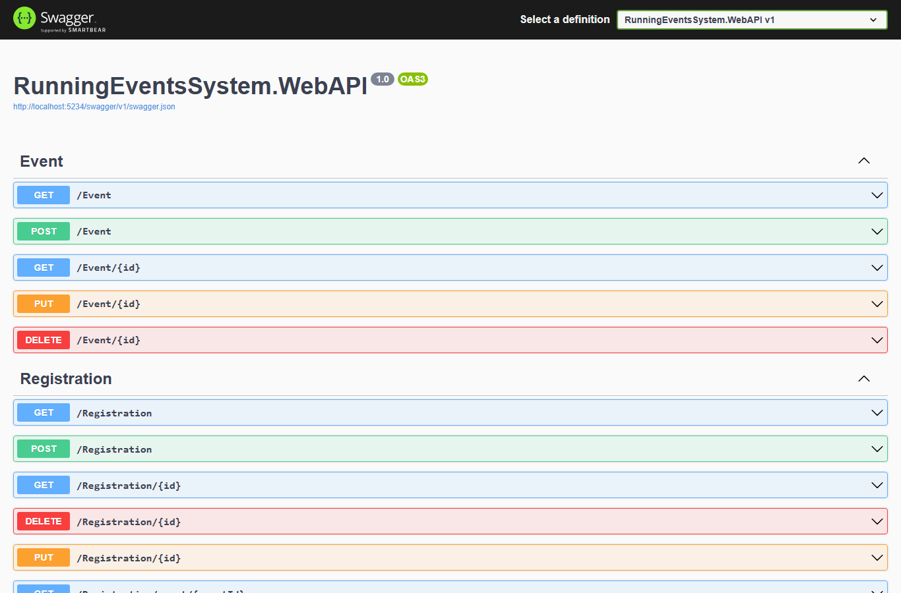

Panel administratora
Pulpit administratora
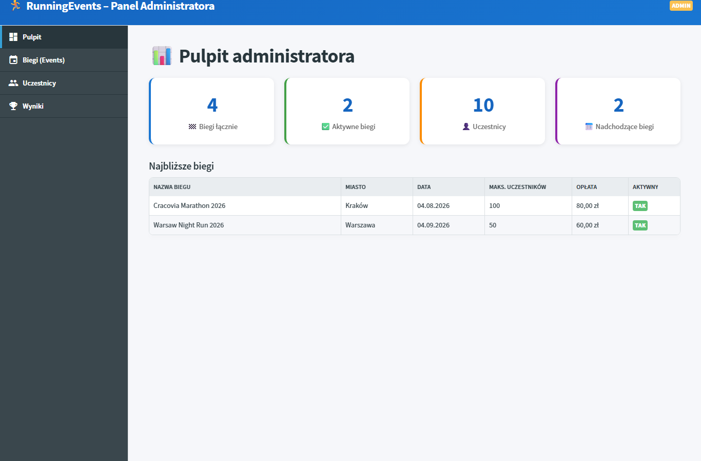

Zarządzanie biegami
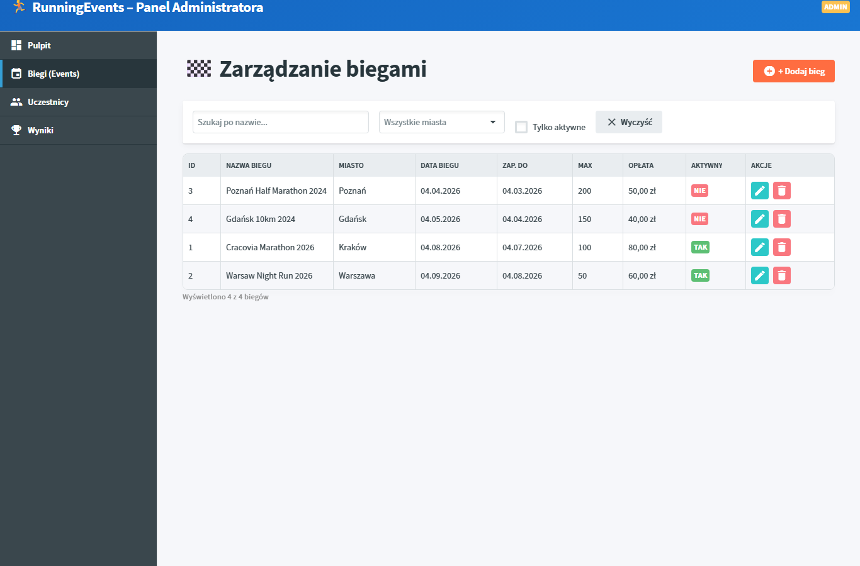

Zarządzanie uczestnikami
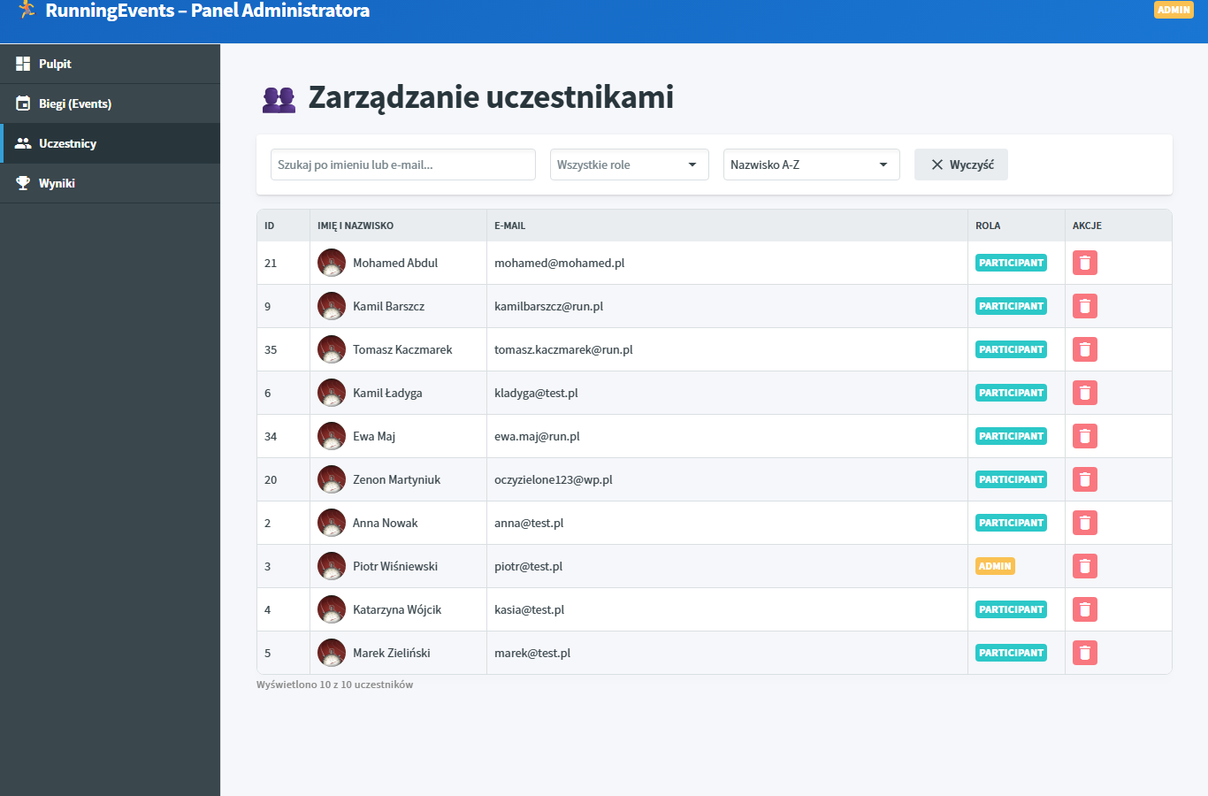

Podgląd wyników biegów
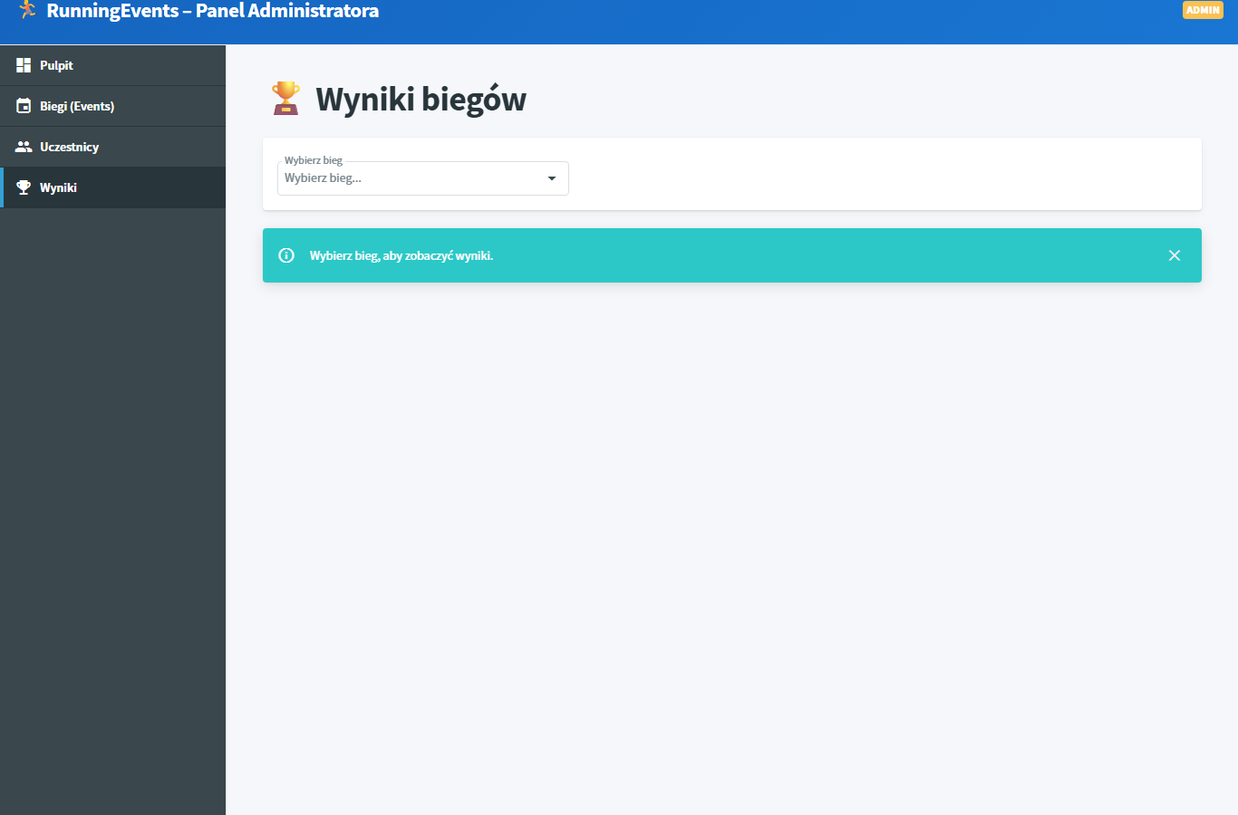

Panel uczestnika
Lista biegów po stronie uczestnika
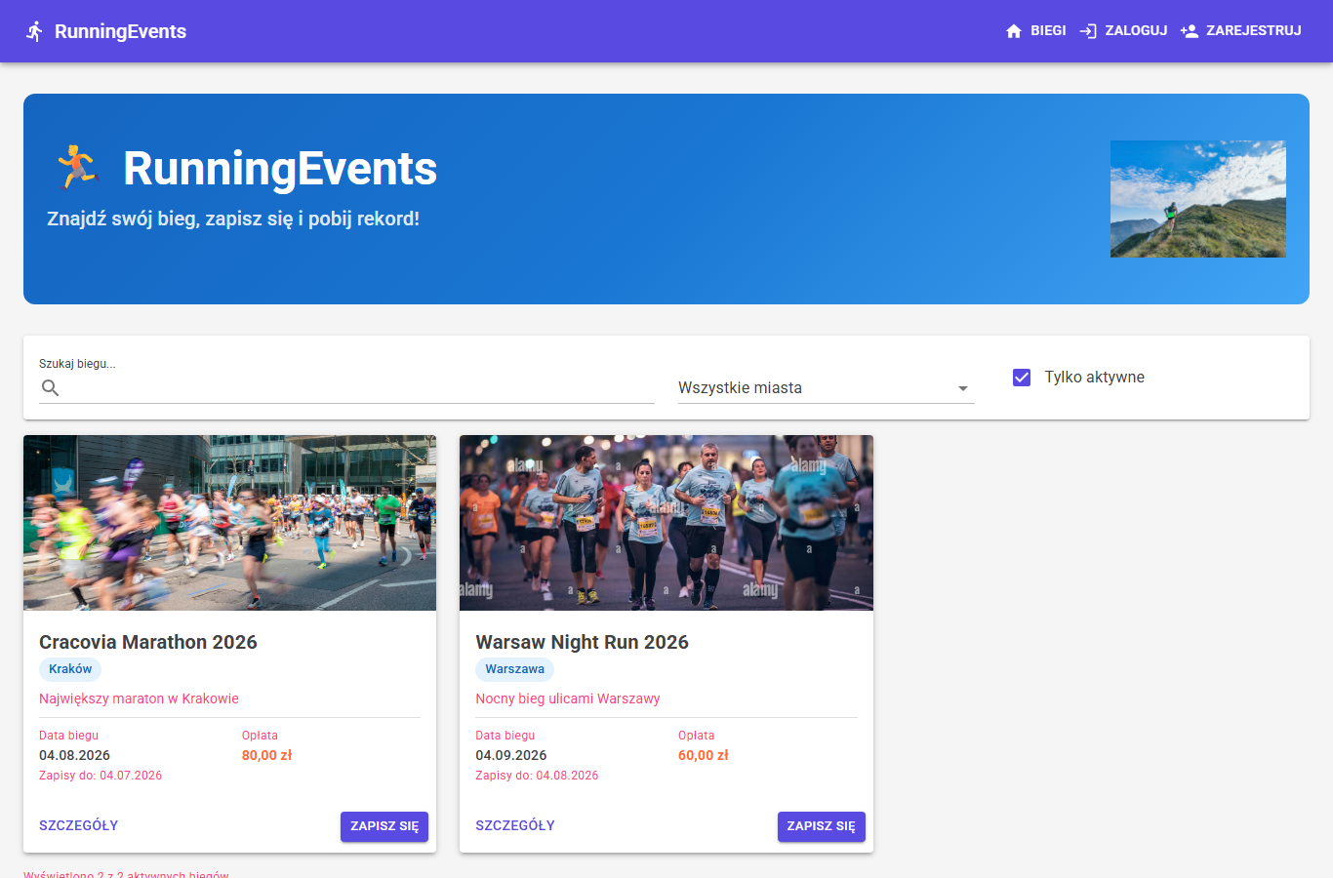

Szczegoly wybranego biegu
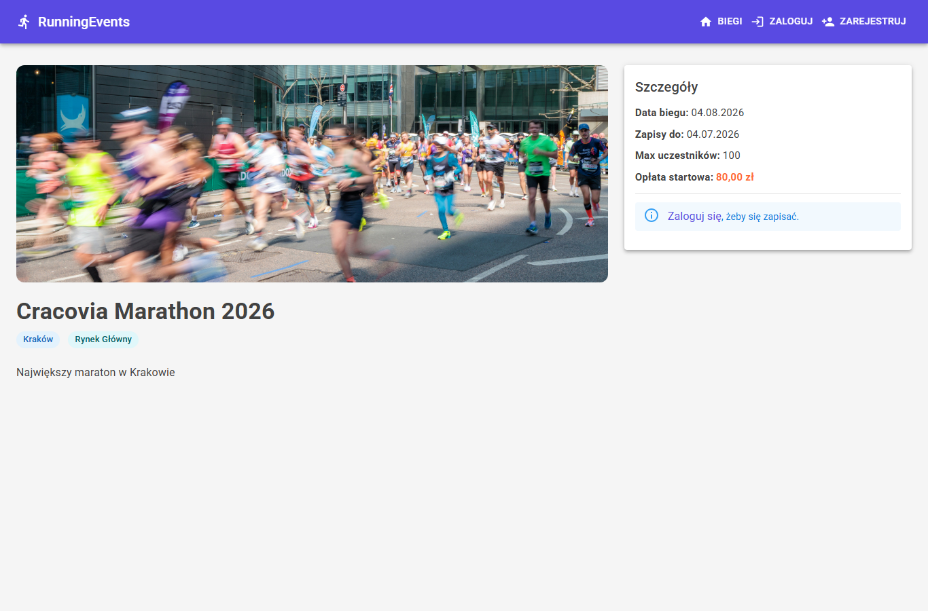

Ekran logowania
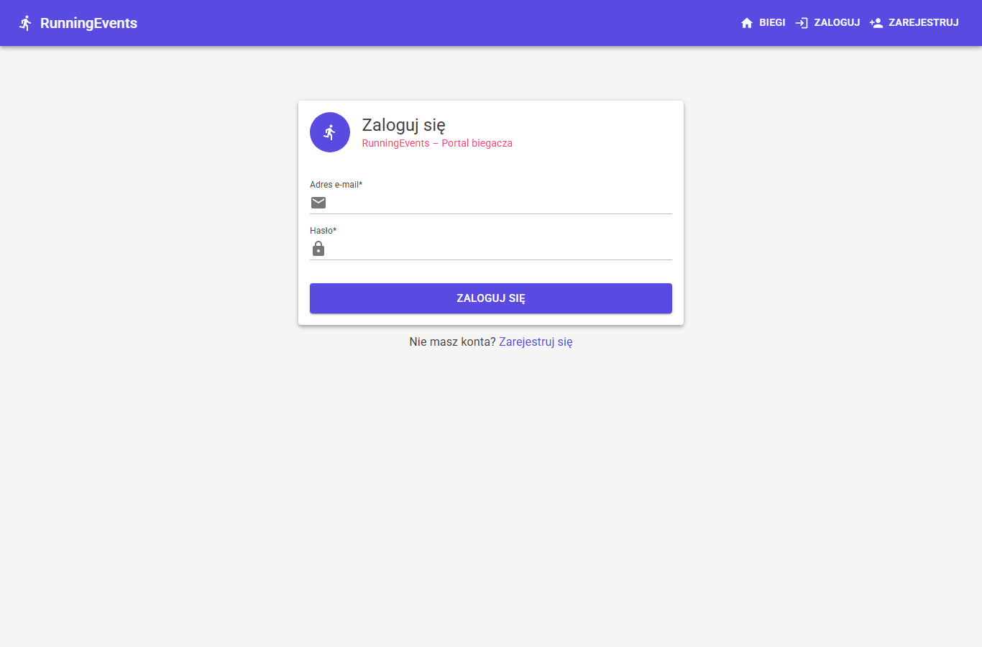

Ekran rejestracji
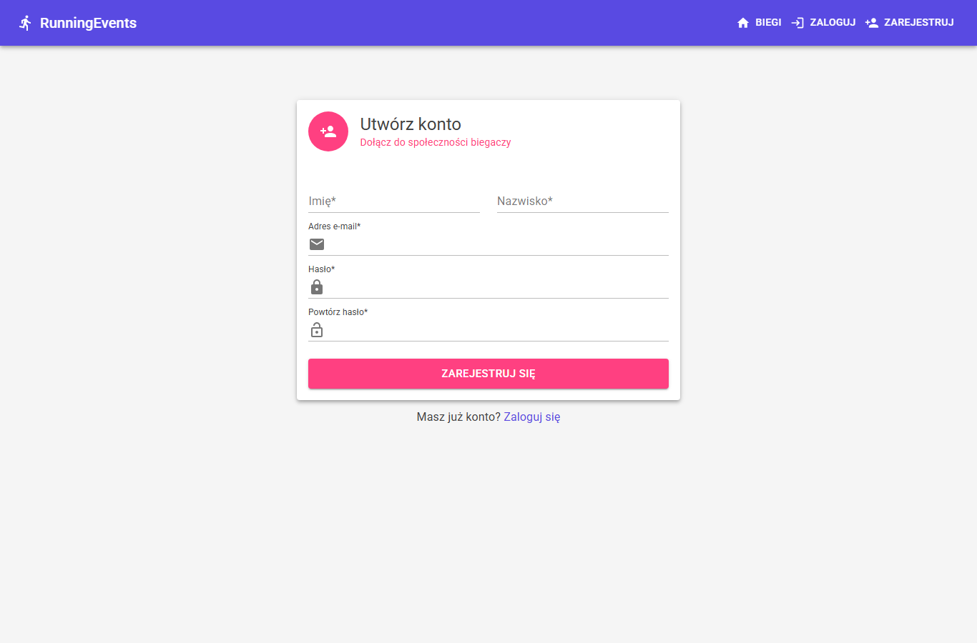

8. Logowanie i walidacja
WebAPI oraz Blazor Server korzystaja z Serilog. Logi ogólne i błędy są zapisywane w osobnych plikach dziennych. Formularze są walidowane po stronie UI oraz w warstwie aplikacji za pomocą walidatorów.

